**ОТЧЕТ**

**ЛАБОРАТОРНАЯ РАБОТА 2**

**Кражевский Алексей, 15 группа**

**7 вариант**

Результат выполнения программы:

Шифр Хилла:



Входные данные: ключ = ‘АЛЬПИНИЗМ’, текст = ‘ЗАШИФРОВАННЫЙ ТЕКСТ’

Шифр сдвига:





Входные данные: текст ‘helloworld’, ключ = 5

1) Шифр сдвига

В шифрах сдвига для шифрования и дешифровки используются операции по модулю. В шифре сдвига используется **ключ K**, представляющий собой **целое число от 0 до 32**.

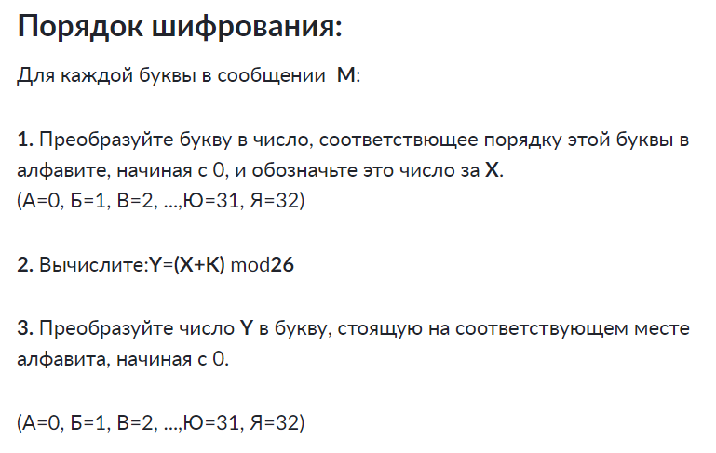

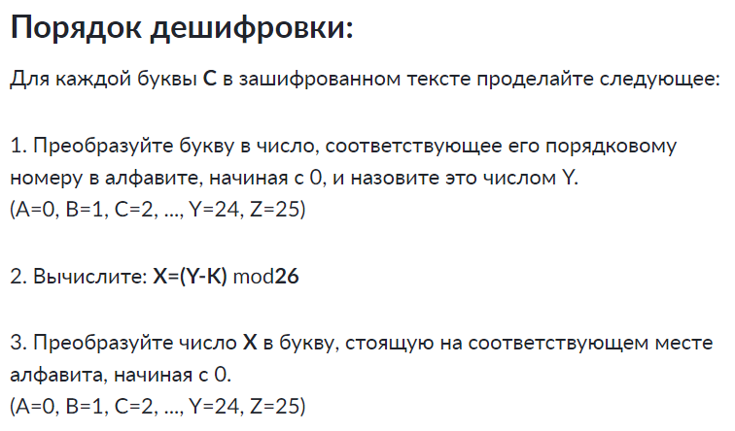

2) Шифр Хилла

Шифр Хилла — полиграммный шифр подстановки, основанный на линейной алгебре и модульной арифметике. Изобретён американским математиком Лестером Хиллом в 1929 году. Это был первый шифр, который позволил на практике (хотя и с трудом) одновременно оперировать более чем с тремя символами.

Полная статья с описанием алгоритма: <https://habr.com/ru/post/332714/>